

C/ San José Obrero, nº.

Tel-fax: 91 715.23.82.

Pozuelo de Alarcón.

28224 MADRID

Email: [apasanjoseobrero@hotmail.com](mailto:apasanjoseobrero@hotmail.com)

**ACTIVIDADES EXTRAESCOLARES 2º TRIMESTRE**

Estas son las actividades que desde el AMPA vamos a ofrecer durante el 2º trimestre. Los alumnos que vayan a seguir con las actividades que ya hicieron en el primer trimestre, no deben hacer ninguno de los siguientes trámites.

**NUEVAS ALTAS:**

Si estáis interesados en apuntaros a alguna de las actividades, debéis rellenar la ficha adjunta **antes del próximo 13 de diciembre** y entregarla en el despacho del Ampa.

**BAJAS:**

Si se tiene la intención de no continuar con alguna de las actividades en las que se participó en el primer trimestre, os pedimos que por favor nos lo comuniquéis **antes del próximo 13 de diciembre**, rellenando igualmente la ficha adjunta.

**AVISO IMPORTANTE**

En el curso pasado y también en este primer trimestre, han surgido varios problemas a la hora de organizar y coordinar las actividades extraescolares debido a las altas y bajas fuera de plazo o cambios de opinión cuando ya se han iniciado las actividades. Para que los grupos salgan adelante, es necesario contar con un mínimo de alumnos garantizado y si la actividad se pone en marcha y no se tiene este mínimo, el AMPA debe decidir entre cubrir el total del importe a la empresa proveedora del servicio o de lo contrario, eliminar el grupo, perjudicando a los alumnos inscritos en la misma.

Para dar un servicio satisfactorio y respetar a todos, a partir de ahora estas son **las NORMAS por las que se regirá la gestión de las ACTIVIDADES EXTRAESCOLARES.**

* **PARA PARTICIPAR EN LAS ACTIVIDADES EXTRAESCOLARES, LA FAMILIA DEBE ESTAR ASOCIADA AL AMPA Y ESTAR AL CORRIENTE DEL PAGO DE LA CUOTA ANUAL (25€)**
* **SE DEBERÁ DAR ALTA O BAJA, DEL ALUMNO EN LA ACTIVIDAD, EN EL PLAZO PREVISTO, NO HACERLO DIFICULTA SERIAMENTE LA ORGANIZACIÓN DE GRUPOS Y PUEDE SUPONER QUE LA ACTIVIDAD NO SALGA ADELANTE.**
* **SI NO RECIBIMOS COMUNICACIÓN DE BAJA EN LA ACTIVIDAD, EN EL PLAZO INDICADO, SE DEBERÁ ABONAR EL TRIMESTRE COMPLETO.**
* **SI EL ALUMNO DADO DE ALTA EN ALGUNA ACTIVIDAD, HA ASISTIDO A MAS DE 1 CLASE Y DECIDE DEJAR LA ACTIVIDAD TENDRÁ QUE ABONAR EL TRIMESTRE COMPLETO.**
* **PARA PODER COMENZAR A ASISTIR A LAS ACTIVIDADES, DEBERÁ HABERSE REALIZADO PREVIAMENTE EL PAGO DE LAS MISMAS Y ENTREGADO UN JUSTIFICANTE AL AMPA (EN LA OFICINA, EN EL BUZÓN O ENVIADO A TRAVÉS DE CORREO ELECTRONICO).**
* **ÚNICAMENTE EN CASO DE ENFERMEDAD JUSTIFICADA, QUE IMPIDA AL ALUMNO ASISTIR A LA ACTIVIDAD, SE VALORARÁ LA DEVOLUCIÓN PARCIAL DEL PRECIO DE LA MISMA (POR EL PERIODO NO ASISTIDO).**

**HORARIOS**

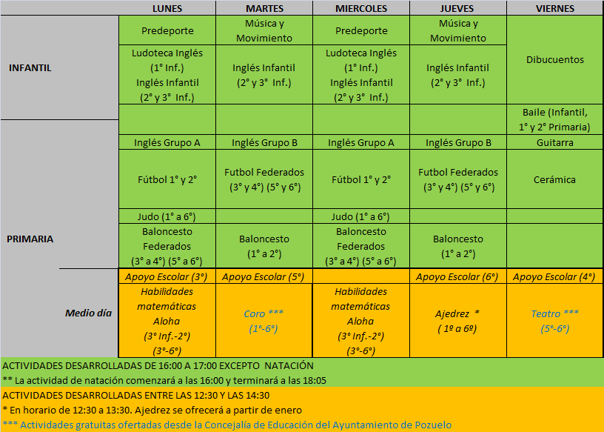

**PRECIOS**

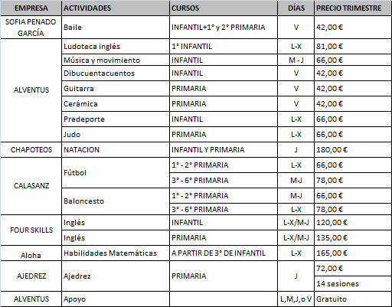

**NOTA:** las matrículas de las actividades han sido prorrateadas y están incluidas en el precio.

Los datos bancarios para realizar los pagos son:

Entidad Bancaria: BANKIA Titular cuenta: AMPA COLEGIO SAN JOSE OBRERO



**POR FAVOR, AL HACER LA TRANSFERENCIA, NO OLVIDÉIS INDICAR EN EL CONCEPTO, LOS NOMBRES DE LOS NIÑOS/AS Y LAS ACTIVIDADES.**

Muchas gracias a todos,

Junta Directiva AMPA



C/ San José Obrero, nº.

Tel-fax: 91 715.23.82.

Pozuelo de Alarcón.

28224 MADRID

Email: [apasanjoseobrero@hotmail.com](mailto:apasanjoseobrero@hotmail.com)

**FORMULARIO PARA ALTA O BAJA EN LAS ACTIVIDADES EXTRAESCOLARES DEL 2º TRIMESTRE**

**Yo _____________________________________________________________ padre/ madre o tutor/a legal de __________________________________________________________________________________________________________**

**__________________________________________________________________________________________________________**

**__________________________________________________________________________________________________________**

*(indicar el nombre de todos los niños y niñas a quienes se desea dar de alta o baja y los cursos),* **comunico que en el 2º trimestre, participará/n o dejará/n de participar en las siguientes actividades extra-escolares:**



Teléfonos de contacto: _____________________________________________

e-mail de contacto: ________________________________________________

Observaciones: